

《计算机通信与网络》
项目式学习报告

题 目： PPPoE协议抓包分析
组 号：
学 号： 20230170004
姓 名： 沈瑚双

《计算机通信与网络》项目式学习报告评分表
组员序号 | 学号 | 姓名 | 分工 | 成绩 | 备注
1 | 20230170004 | 沈瑚双 | 全部内容
2
3
4
5
6
题 目
要 求

评分表
评价项目 | 评价标准 | 满分 | 得分
方案合理性 | 能够根据题目的要求，对问题进行分析，利用了一定的基础理论和科学方法来解决实际工程问题，给出了完整的解决方案，报告中理论准备充分，有充分的分析论证过程。 | 25
结果正确性 | 报告数据与分析详实、正确、可信；  设计、实验及测试数据的充分性和可靠性；  理论推导或建模的严密性和完整性。 | 25
报告水平 | 全面了解本领域的动态，并能很好地评述研究背景（文献、市场、需求等）；  报告内容涉及较为深入的基础理论知识、专业技术知识、相关学科专业知识；  具有适当的技术难度，工作量较大。 | 20
写作能力 | 图表清晰，语言规范，符合实验报告要求；  设计、图表、软件的规范化和标准化；  文字表达的专业性、通顺性和概念的准确性；  论文构架的系统性、逻辑性和严谨性；  引用文献的真实性、贴切性和规范性。 | 15
使用现代工具 | 能够针对复杂工程问题，开发、选择与使用恰当的技术、资源、现代工程工具和信息技术工具，包括对复杂工程问题的预测与模拟，并能够理解其局限性。 | 15
总 分
评阅人（签字）： 2023年 月 日
一、环境配置
二、原理
- 步骤
1、根据实验拓扑搭建利⽤GNS3搭建实验环境，注意，路由器型号⽤7200。
2、配置路由器R1，将其配置为PPPoE服务器，参考命令如下（注：下⾯IP地址的第2字节修改为⾃⼰班级，第3字节修改为⾃⼰学号后两位）。
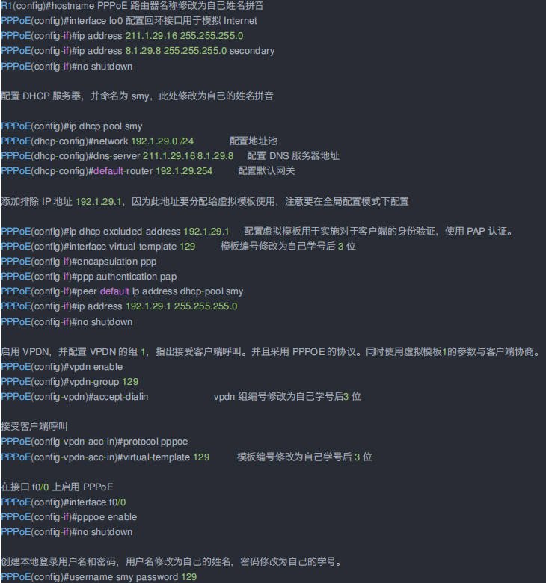
2.1：在本地查看路由表，能看到哪些选项？（截图）
2.2：在特权模式下输⼊命令showrunning-config|sectiondhcp查看到的结果
2.3：在特权模式下输⼊命令showrunning-config|sectionTemplate查看到的结果

3、在主机上创建连接拨号。
单击【开始】—【程序】—【附件】—【通讯】—【新建连接向导】，打开新建连接向导。
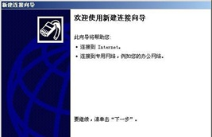
单击【下⼀步】，选择“连接到Internet”
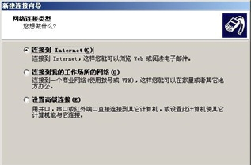
单击【下⼀步】，选择“要求⽤户名和密码的宽带连接来连接”选项
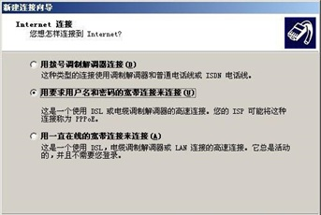
单击【下⼀步】，输⼊宽带连接的名称
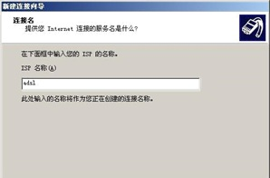
单击【下⼀步】，选择“只允许我使⽤”选项
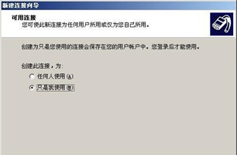
单击【下⼀步】，输⼊⽤户名和密码，改⽤户名和密码为在路由器上配置的⽤户名和密码，即⾃⼰的姓名和学号
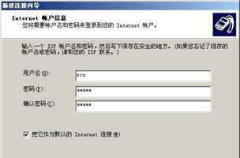
单击【下⼀步】，把“在桌⾯上添加快捷⽅式”复选框选中，单击【完成】按钮，完成新建连接向导。
4、打开抓包⼯具Wireshark或者Sniffer，开启抓取数据包，单击桌⾯上的新建连接，单击连接按钮
问题4：此时能否连接上？在主机中打开命令⾏，⽤ipconfig/all查看本地连接情况
问题5：在主机中ping211.1.29.16和64.100.58.33，查看能否ping通

- 结果
2.1：在本地查看路由表，能看到哪些选项？（截图）
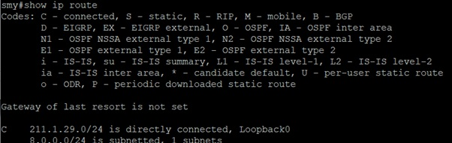
2.2：在特权模式下输⼊命令showrunning-config|sectiondhcp查看到的结果
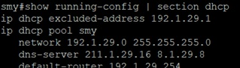
2.3：在特权模式下输⼊命令showrunning-config|sectionTemplate查看到的结果
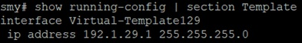
3在主机上创建连接拨号。
如图看到建⽴成功
4.此时能否连接上？在主机中打开命令⾏，⽤ipconfig/all查看本地连接情况
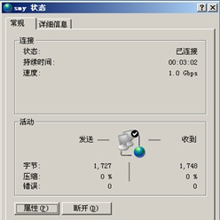
如图所⽰，能连接上，查看IP地址
5、断开连接，然后停⽌数据抓包，把抓取的数据报保存下来，⽂件名“班级_姓名_学号”。
6、打开抓取的数据报，查看抓取的报⽂中PPPoE发现阶段使⽤了⼏个报⽂？PPPoE报⽂的版本号和Type类型是多少？
发现阶段使⽤了四个报⽂:PADI、PADO、PADR、PADS
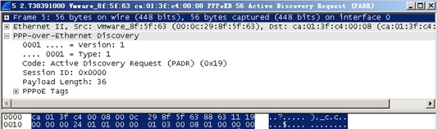
PPPoE报⽂的版本号为1
Type类型为1
Version：1
Type：1
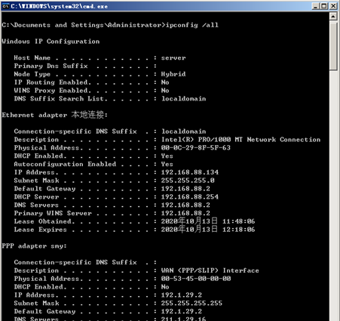
看到本地连接IP地址为192.168.88.134
看到最后有PPP连接，IP地址为192.1.29.2
⼦⽹掩码为255.255.255.255，⽹关为192.1.29.2
DNS1为211.1.29.16，DNS2为8.1.29.8
问题5：在主机中ping211.1.29.16和64.100.58.33，查看能否ping通
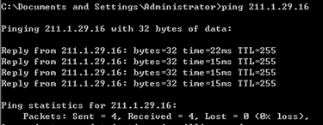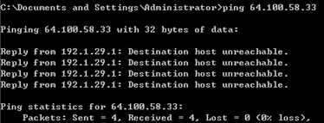
问题6：在路由器上输⼊showpppoesession，查看结果
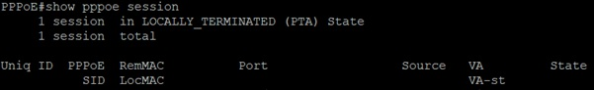
问题7：在路由器上输⼊showipdhcpbinding，查看结果
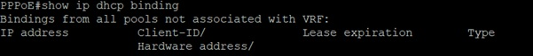

五、心得体会

